Ұзақ мерзімді жоспардың тарауы:  Дизайн және технология  Күні:  Сынып: 6 (қыздар) |  |  |  | Мектеп:  Мұғалімнің аты-жөні:  Қатысқандар:  Қатыспағандар:
Сабақтың тақырыбы |  | Тоқыма материалдарынан бұйым дайындау (авторлық қуыршақ , дамытатын ойыншықтар
Осы сабақта қол жеткізетін оқу мақсаттары (оқу бағдарламасына сілтеме) |  | 6.1.5.1 Өзінің тәжірибесі мен біліміне сүйеніп, композицияның негізгі заңдылықтарын сақтай отырып, әртүрлі нысандардың дизайны бойынша тапсырмалар орындау.
Ойлау дағдысының деңгейі |  | Білу, түсіну және қолдану
Сабақтың мақсаты |  | Барлығы: өзінің тәжірибесі мен біліміне сүйеніп, композицияның негізгі заңдылықтарын сақтай отырып әртүрлі нысындарды дизайны бойынша анықтау .  Көпшілігі: өзінің тәжірибесі мен біліміне сүйеніп, композицияның негізгі заңдылықтарын сақтай отырып әртүрлі нобайлардың үлгісі бойынша орындау .  Кейбіреуі: өзінің тәжірибесі мен біліміне сүйеніп, композицияның негізгі заңдылықтарын сақтай отырып , әртүрлі нобайларды дизайны бойынша талдау .
Бағалау критерийі |  | - Өзінің тәжірибесі мен біліміне сүйеніп, композицияның негізгі заңдылықтарын сақтай отырып әртүрлі нысындарды дизайны бойынша тапсырмаларды анықтайды .  - Өзінің тәжірибесі мен біліміне сүйеніп, композицияның негізгі заңдылықтарын сақтай отырып әртүрлі нысындарды дизайны бойынша тапсырмаларды орындайды  - Өзінің тәжірибесі мен біліміне сүйеніп, композицияның негізгі заңдылықтарын сақтай отырып әртүрлі нысындарды дизайны бойынша тапсырмаларды талқылайды
Тілдік мақсаттар |  | 1. Сыныптағы диалог жазылым үшін пайдалы тілдік бірліктер.  Өзінің тәжірибесі мен біліміне сүйеніп, композицияның негізгі заңдылықтарын сақтай отырып әртүрлі нысындарды дизайнын түсіндіреді.  2.Талқылауға арналған сұрақтар:  - Қуыршақтарды қандай материалдардан жасауға болады?  - Қалай ойлайсыңдар қуыршақтардың балаларға тигізер әсері бар ма?  - Қазіргі кезде қандай қуыршақтар сұранысқа ие?  3.Негізгі терминдер мен сөз тіркестері:  Нобай -эскиз - esquisse,  Композиция . Дизайн
Құндылықтарға баулу |  | Жалпыға бірдей еңбек қоғамы. Еңбек және шығармашылық. ынтымақтастық, кәсіпкерлікке баулу.
Пәнаралық байланыс |  | Математика-қуыршаққа кеткен шығынды есептеу.  Өзін-өзі тану –жасаған жұмысына сүйсіну.
АКТ қолдану дағдылары |  | Акт қолдану арқылы зерттеушілік қабілеттерін дамыту.
Алдыңғы білім |  | Тоқыма материалдарынан бұйым дайындауды біледі.
Сабақ барысы
Сабақтың жоспарланған кезеңдері | Сабақта жоспарланған жаттығу түрлері |  |  |  |  | Ресурстар
Сабақтың басы  5мин | І.Ұйымдастыру кезеңі  1.Сәлемдесу  Сабаққа қатыспағандарды белгілеу.  Сабаққа дайындығын анықтау.  2.Психологиялық ахуал.  3.« Демонстрациялау» әдісі  Суреттерді көрсету арқылы білім алушы жаңа сабақтың тақырыбын ашу және сабақ мақсатын айқындау.  ,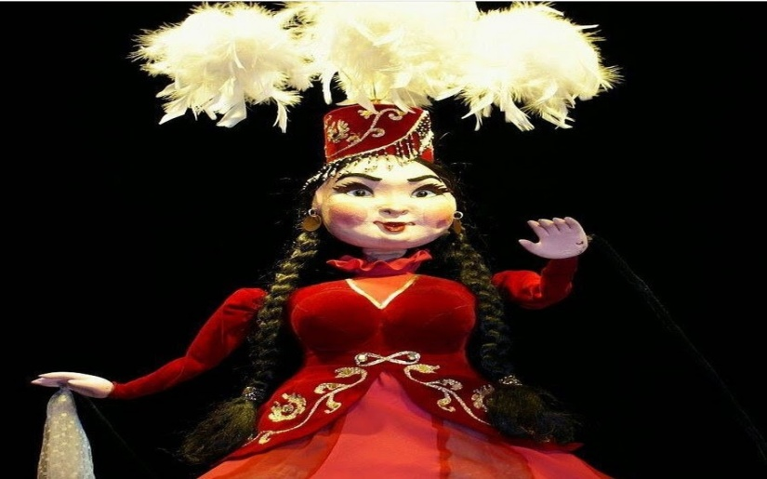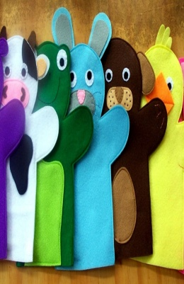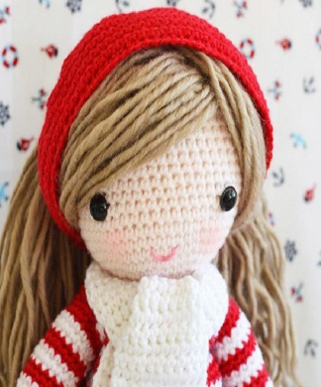  Қалыптастырушы бағалау. Сөзбен мақтау.  «Суреттер сөйлейді» әдісі бойынша білім алушыларды топқа біріктіру .  1-топ –Авторлық қуыршақ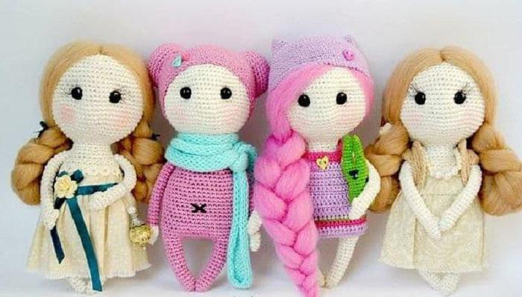  2-топ –Дамытатын ойыншықтар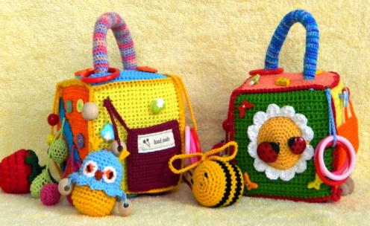 |  |  |  |  | Дербес тақтаны пайдалану
Сабақтың ортасы  - мин | ІІ Жаңа сабақ  1-тапсырма Топтық жұмыс  «Жариялау» әдісі арқылы, АКТ-ны қолданып зерттеу жұмыстарды жасап тақырып бойынша постер орындайды .  1-топ –композицияның негізгі заңдылықтарын сақтай отырып, әртүрлі дизайны бойынша анықтау .  2-топ –Дамытатын ойыншықтар.  Дескриптер :  Білім алушы  - Ресурстар арқылы ойыншықтардың тарихын анықтайды.  - Постер толтырады ,қорғайды  - Топтық белсенділігі  Қалыптастырушы бағалау : Оқушылар бір-бірін «Смайлик» арқылы бағалайды.  2-тапсырма,  «Дизайнер » әдісі  Жеке жұмыс  Авторлық қуыршақтың және дамытушы ойыншықтардың креактивті дизайн ойлап табыңыз.Бұйымдарды жасауға және безендіруге арналған материалдармен құралдарды дайындау  - Тоқыма жіптері ,молине жіптері  - Ілмек біздер, шалма біздер  - Бөлшектерін синтепонмен толтыру  - Безендіруге арналған материалдар таспалар,моншақтар, түймелер,түйреуіштер және басқа да заттар.  Дескриптер :  Білім алушы  - Авторлық қуыршақтың және дамытушы ойыншықтардың креактивті дизайн ойлап табады  - Бұйымдарды жасауға және безендіруге арналған материалдармен құралдарды таңдайды.  - Безендіруге арналған материалдарды дайындайды.  Қалыптастырушы бағалау : Сөзбен мақтау. |  |  |  |  | Қайшы,желім,түрлі-түсті қағаз,жіп түрлері ,ілмек біз.  «Дизайнер » әдісі арқылы оқушылар өз бетінше ізденеді  Жеке жұмыс  4+  \5  ,  оқулық
Сабақтың соңы  10 мин, | Сабақты қорытындылау  Кері байланыс  Рефлексия . «Плюс, минус ,қызықты» әдісі  Плюс – Сабақта оң нәтиже көрсеткен фактілерді, алған білімді жазады. Минус – Қолымнан келмеді, түсініксіз болып жатыр деген ойларын жазады Қызықты – өздеріне не қызықты болды және нені көбірек үйренгісі келеді соны жазады  ,
Саралау –сіз қандай тәсілмен көбірек қолдау көрсетпексіз. Сіз басқаларға қарағанда қабілетті оқушыларға қандай тапсырмалар бересіз?  «Миға шабуыл» әдісін қолдана отырып сабақтың мақсатын айқындадық.  «Мозайка» әдісімен топтарға біріктірдік  «Жариялау» әдісінде Акт-ны пайдаланып,постер толтырып, оны ортада қорғады  «Дизайнер» әдісі арқылы Авторлық қуыршақтың және дамытушы ойыншықтардың креактивті дизайн ойлап табады. Жұмысқа белсенді араласуын және өзара қолдау мен көмекті көздейді. |  |  | Бағалау- сіз оқушылардың материалды игеру деңгейін қалай тексеруді жоспарлап отырасыз?  Сабақ бойынша бақылау,бағалау критерийлері және дискриптор арқылы бағалау ,сөзбен мақтау,смайлик кері байланыс арқылы |  | Денсаулық және қауіпсіздік техникасын сақтау  Денсаулық, және қауіпсіздік техникасын сабақ барысында сақтау.
Сабақ бойынша рефлекция  Сабақтың мақсаты мен оқу міндеттері орындалды ма?  Бүгін оқушылар не үйренді?  Сабақ қалай өтті?  Жоспарланған саралау жақсы іске асты ма?  Тапсырмалар сәйкес болды ма?  Уақытты қалай пайдаландым?  Жоспарыма қандай өзгеріс енгіздім және неге? |  |  | Бұл тарауда сабақ туралы рефлекция жасау үшін пайдаланыңыз.Сол бағандағы өзіңіз маңызды деп санайтын сұрақтарға жауап беріңіз.
Жалпы бағалау
Сабақта ең жақсы өткен екі нәрсені атап көрсетіңіз (оқыту мен оқуға қатысты
1:
2. Қандай екі нәрсе немесе тапсырма сабақтың одан да жақсы өтуіне ықпал тигізер еді? 1:
2: Осы сабақ барысында барлық сынып немесе жекелеген оқушылар жөнінде келесі сабағыма қажет болуы мүмкін қандай ақпаратты білдім?
1:
2:

